《电子线路设计、测试及实验》

实 验 报 告（一）

实验名称：集成运算放大器的基本应用
院 系：人工智能与自动化学院
班 级：人工智能2402班
学 号：
学生姓名：

华中科技大学

实验目的
1.掌握集成运算放大器的正确使用方法－同相输入/反相输入。
2.掌握用集成运算放大器构成各种基本运算电路的方法。
3.进一步熟练使用示波器DC、 AC输入方式观察波形的方法。
4.重点掌握积分器输入、输出波形的测量和描绘方法。

二、实验元器件
类型 | 型号(参数) | 数量/单位
集成运算放大器 | LM324N | 1/片
电位器 | 1kΩ | 1/只
电阻 | 100kΩ | 2/只
电阻 | 10kΩ | 3/只
电阻 | 5.1kΩ | 1/只
电阻 | 9kΩ | 1/只
电容 | 0.01μF | 1/只

三、实验任务
1.设计并安装实现反相比例放大电路
2.反相比例加法运算电路测试
3.反相比例减法运算电路测试
4.比例列积分电路测试

四、实验原理

1. 运放电路分析基本方法：
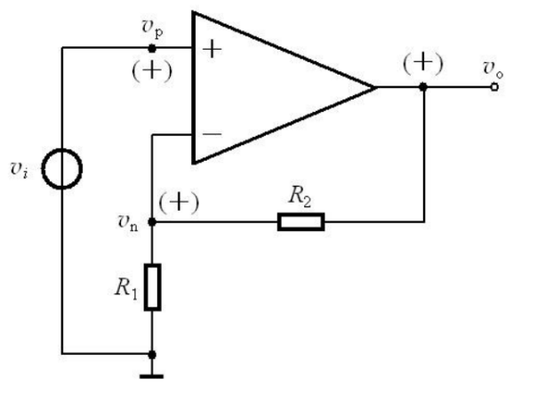
以同相放大器电路为例：
（1）图中输出通过负反馈的作用，使vn自动地跟踪vp，即vp≈vn，或vid＝ vp－ vn≈0。这种现象称为虚假短路，简称虚短。
（2）由于运放的输入电阻ri很大，所以，运放两输入端之间的ip = -in = (vp－ vn) / ri ≈0，这种现象称为虚断。

2.反向比例运放：
反向比例运放电路如图所示：

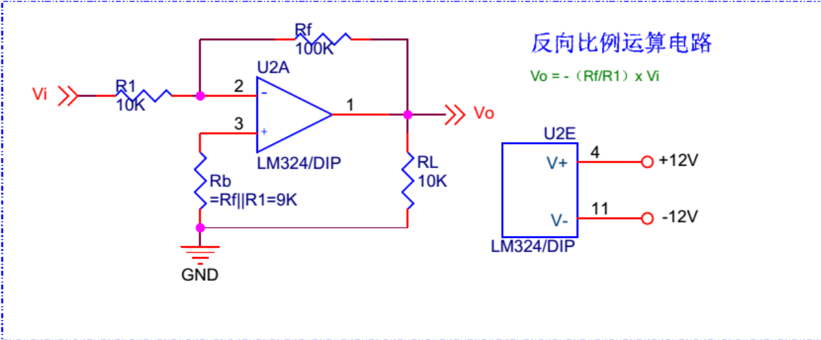

表面上似乎直接有Rf＝ R1·Av ；但电阻选择还有其他条件限制，如： R1 大则引起较大的失调温漂；若Rf≈Ri·Av 大到MΩ级别，低档电阻本身都不太稳定，故通常限定Rf为几十千欧∼几百千欧。
为减小偏置电流不良影响，增加直流平衡电阻Rp=Rf∥R1。
若Rf = R1，则为倒相器，可作为信号的极性转换电路。

3.同向比例运放：
同向比例运放电路如图所示：

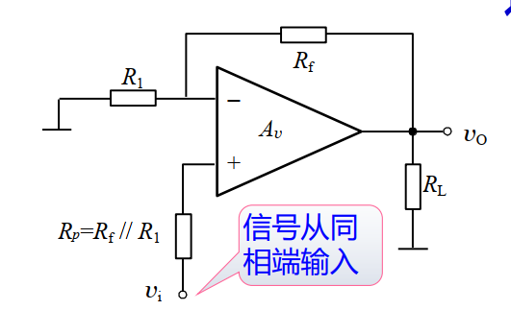
同向比例运放的闭环电压增益𝐴𝑣 =1+𝑅𝑓/𝑅1，由于同相放大器具有输入阻抗非常高，输出阻抗很低的特点，广泛用于前置放大级。其主要参数为：
输入电阻 R_i= r_ic ，输出电阻 Ro≈0 直流平衡电阻 Rp=R1//RF
特别地，若Rf ≈0， R1 =∞（开路），则为电压跟随器。由于其电压相等但阻抗不同的特性，一般做缓冲级及隔离级。

4.反向比例加法运放：
反向比例加法运放的电路如图所示：

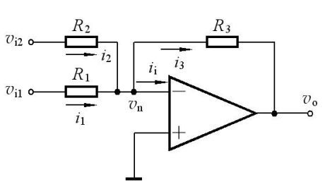

当运算放大器开环增益足够大时，其输入端为“虚地”，和均可通过R1和R2转换成电流，实现代数相加，其输出电压为：

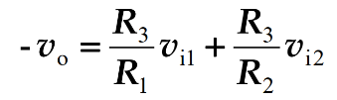
当R1=R2=R3时，有：

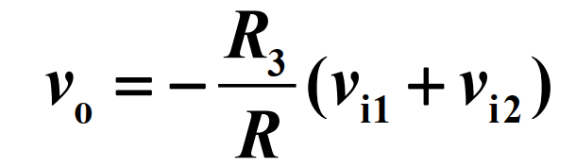
同样，为保持输入端直流静态平衡常在同相输入端加上平衡电阻，R’＝ R1//R2//R3。

5.反向比例减法运放：
反向比例减法运放的电路如图所示：

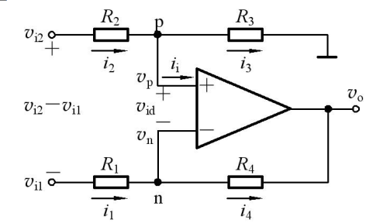

从基本比例放大电路可延伸出其他的基本应用，比如减法器。我们分析可得：
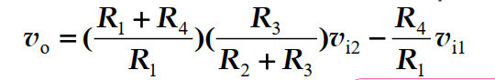

当R1＝ R2， R3＝ R4时，则有：

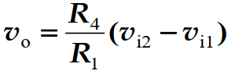

在电阻值严格匹配的情况下，本电路具有较高的共模抑制能力。

6.反向比例积分运放：
反向比例积分运放的电路如图所示：
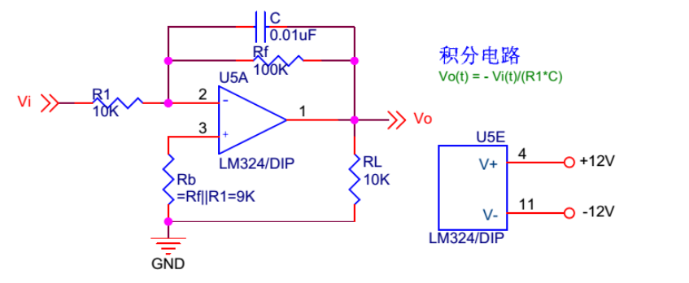

运放输出受电源电压限制，故输出不可能如实验教材所示无限增加，而是到最大值后恒定。
为限制电路的低频电压增益，可将反馈电容C与一电阻RF并联。当输入频率大于f0时, 电路起积分作用；若输入频率远低于时（如直流输入）,则电路稳态近似一个反相器。

五、实验内容及实验结果

1. 反向比例加法电路
（1）实验电路：
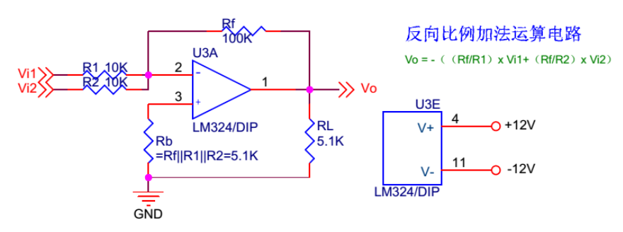
vi1输入1kHz正弦波，Vi1pp ≈ 500mV；
vi2输入1kHz正弦波，Vi2pp < 500mV（ 可由Vi1通过1K滑动电阻分压得到）
（2）测试要求：测量至少3组不同的信号输入、输出测试结果（保证电路处于线性放大状态），然后分析数据及误差，完成表中的内容。

测试次数 | 输入Vi1pp  单位：mV | 输入Vi2pp  单位：mV | 输出理论Vopp  单位：V | 输出实测Vopp  单位：V | 绝对误差  单位：V | 相对误差
1 | 500 | 256 | 7.56 | 7.40 | -0.16 | 2.12%
2 | 490 | 296 | 7.86 | 7.69 | -0.17 | 2.16%
3 | 495 | 360 | 8.55 | 8.32 | -0.23 | 2.69%
平均值 | 495 | 304 | 7.99 | 7.80 | -0.19 | 2.38%

2. 反向比例减法电路
（1）实验电路：
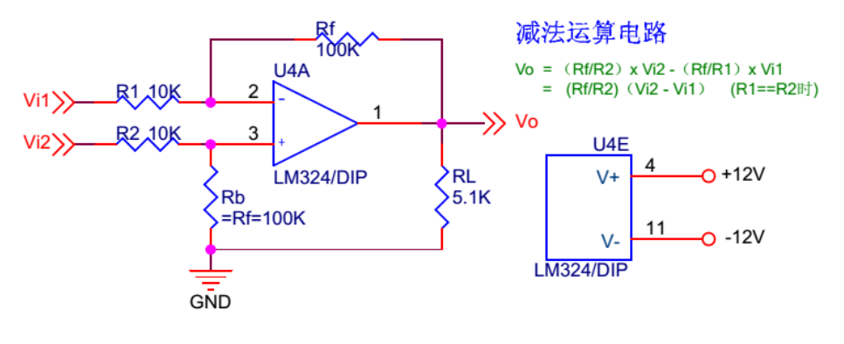
vi1输入1kHz正弦波，Vi1pp ≈ 500mV；
vi2输入1kHz正弦波，Vi2pp < 500mV（ 可由Vi1通过1K滑动电阻分压得到）
（2）测试要求：测量至少3组不同的信号输入、输出测试结果（保证电路处于线性放大状态），然后分析数据及误差，完成表中的内容。
测试次数 | 输入Vi1pp  单位：mV | 输入Vi2pp  单位：mV | 输出理论Vopp  单位：V | 输出实测Vopp  单位：V | 绝对误差  单位：V | 相对误差
1 | 500 | 150 | 3.50 | 3.22 | -0.28 | 8.00%
2 | 500 | 270 | 2.30 | 2.17 | -0.13 | 5.65%
3 | 500 | 90 | 4.10 | 4.02 | -0.08 | 1.95%
平均值 | 500 | 170 | 3.30 | 3.14 | -0.16 | 4.85%

3.积分电路测试
（1）实验电路：
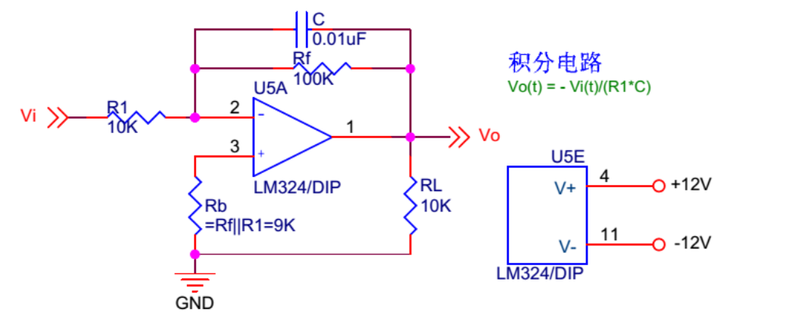
（2）测试要求：电路实际为比例积分，当Rf >> R1时，可近似为积分运算。用坐标纸分别定量绘出以下三种情况的输入和输出波形，标出其周期和幅值等参数。

①输入峰峰值为1V，频率为1kHz的正负对称方波；
②输入峰峰值为1V，频率为200Hz的正负对称方波；
③输入峰峰值为1V，频率为1kHz的正方波；

•可尝试去掉电阻Rf后观测输出波形会有何变化。

波形图：

六、思考题
1.在反相比例加法运算电路中（开关置于运放的反相端)，R’值应该如何确定？若R1=R2=10kQ，R'=5.1kΩ，试问：取R=10kΩ和R=100kΩ两种情况下，哪一种运算精度高？为什么？
答：R’是平衡电阻，核心作用是抵消输入偏置电流引起的零点漂移，取值需满足 “反相端与同相端外接等效电阻相等”。为了使电路阻抗匹配，所选取电阻的值要等于从反相端看进去的阻抗值，故R'=R1//R2//Rf,Rf=100kΩ精度高，因为当Rf越大，信号的放大越明显，噪音影响变小，则精度变高。

2.若输入信号与放大器的同相端连接，当信号正向增大时，运算放大器的输出是正还是负？
答：输出为正，且会随输入信号的正向增大而正向增大。因为输入信号与放大器的同相端连接。

3.若输入信号与放大器的反相端连接，当信号负向增大时，运算放大器的输出是正还是负？
答：输出为正，反相输入的核心特性是 “反相跟随”，输出与输入的变化趋势完全相反。因为此时输出端与输入端反相。

七、实验小结

1.实验中遇到的问题：
（1）在插线过程中过于关注导线的作用，导致使得导线使用数量过多，使得电路看上去过于复杂。
（2）插线时由于插入深度不适宜，出现接触不良的情况，导致排查问题耗时较多。

2.解决问题方法：
（1）用不同颜色的线区分不同功能；
（2）元器件过长的引脚最好剪掉，防止引脚互相接触导致短路。
（3）在进行插线时，应保证电路的整洁，防止出现实际实验时出现问题而难以排查的情况。

3.感受体会：
本次实验让我将抽象的运放原理转化为具体技能。例如，虚短虚断的概念不再只是公式，而是调试电路的实用工具；积分电路从数学表达式变为可视化的波形变换。我还学会了严谨记录数据的重要性，如用坐标纸绘制波形，这培养了科研习惯。文档中强调的“考试优先考虑集成运放”也让我意识到，运放是模拟电路的核心，未来在设计滤波器或波形发生器时，这些基础将至关重要。

